2010-2012年北京科技大学机关党委优秀共产党员
----李洁

李洁同志，2002年7月加入中国共产党，现任党委宣传部、办公室主任。该同志思想上，本人一贯坚持贯彻党的各项方针政策、认真学习党的政治理论知识，在工作、学习、生活中，不断学会用马列主义、毛泽东思想、三个代表、科学发展观科学理论知识武装自己、充实自己。具有较高的思想政治觉悟，理想信念坚定，政治立场鲜明。关心党和国家大事，具有较强的政治意识、大局意识、责任意识；严格遵守党的政治纪律，自觉做到在思想上、政治上和行动上与党中央保持高度一致。贯彻落实党的各项方针政策，积极要求进步，具有较高的政治素养；共产主义理想信念坚定，始终坚持为人民服务的宗旨，具备良好的个人政治思想素质和理论水平。
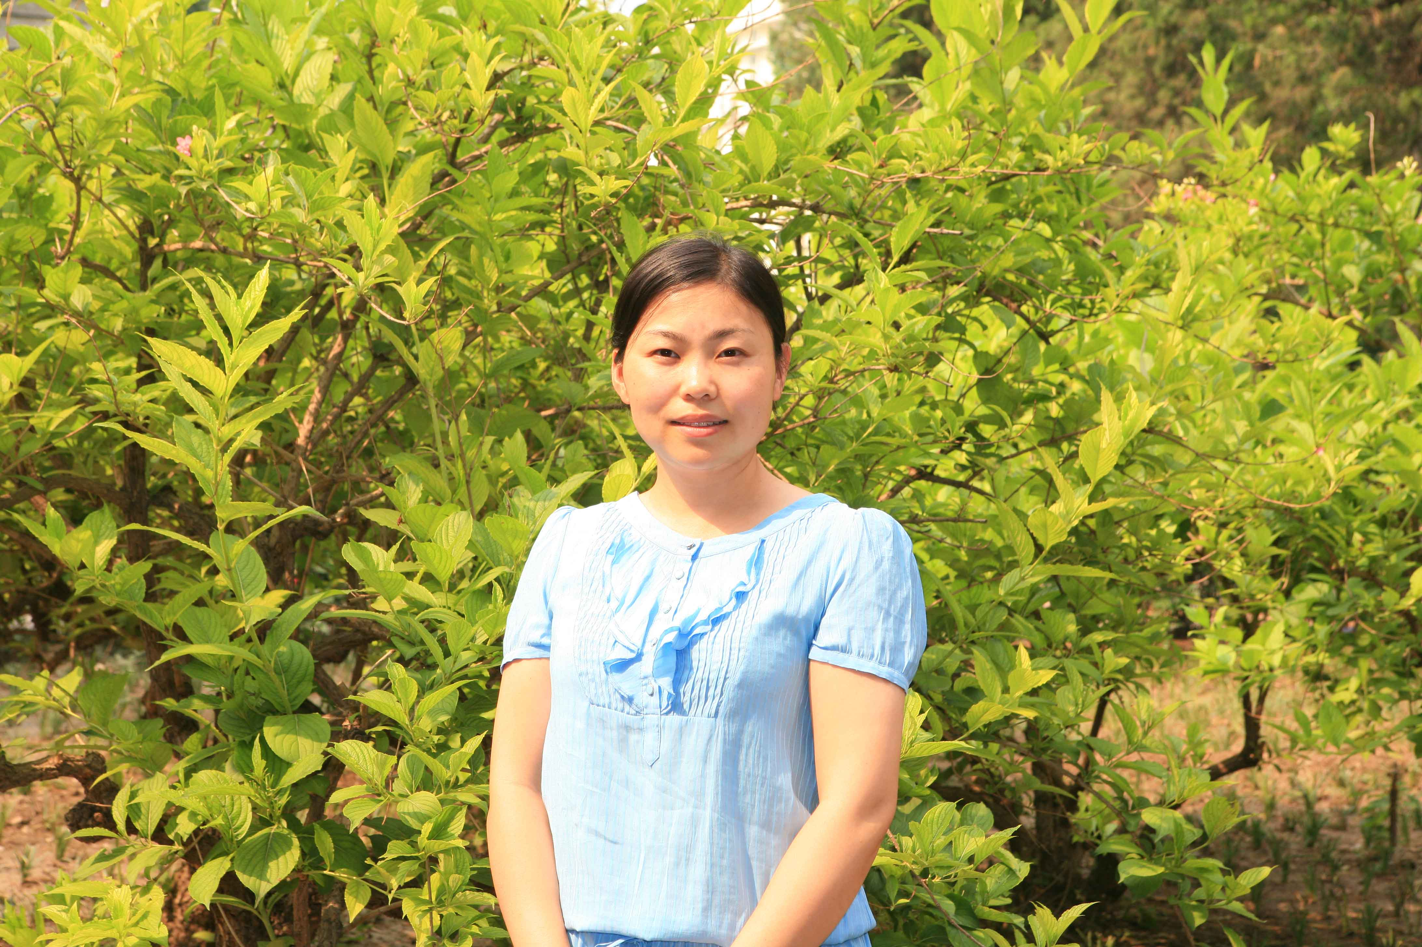
学习上，认真学习理论知识，领悟国家和党的各项方针政策，在新闻编辑、采写的过程中，始终坚持正确的舆论导向，充分发挥共产党员的理论宣传先锋作用。刻苦钻研业务知识，努力提高业务能力，具有较强的学习能力。乐于阅读各类专业领域书籍和杂志，在文字写作、编辑上打下了扎实基本功，具有较强的文字功底，网络编辑业务能力突出。结合本职岗位，在教育类、综合类期刊上公开发表多篇文章。撰写的消息、通讯类文章和设计、策划的网络各项专题，多次获得中国教育类新闻、北京市新闻二、三等奖。
工作上，勤奋努力、积极主动，具有强烈的事业心、责任感，一贯保持兢兢业业、踏实肯干的工作作风；认真细致，勤奋努力，热诚待人，全心全意为师生服务；组织、沟通能力较强，善于并乐于与各部门沟通协作。曾承担04版北京科技大学学校主页（中英文）改版、05—11版北科大新闻网多次改版、“农村义务教育保障新机制”网站设计开发等网络建设任务。对于新闻网各栏目、各类稿件的审阅，严把质量关，确保校园重大新闻的正确性和时效性。对于学校的各项工作，采用专题报道、跟踪报道，图文并茂的开展网络宣传。近两年来，组织策划了一系列学校重大活动的网络主题宣传，在道德模范进校园、优秀共产党员标兵评选、建党90周年、校庆前期宣传等活动中做了大量采编、协调、沟通工作。
作为办公室主任，认真对待看似繁琐的办公室日常事务，科学、合理的安排各项工作，争取做到事无遗漏，尽善尽美。工作耐心细致、任劳任怨，多年来承担着编写“宣传工作年鉴”、“教育部教师思想状况滚动调查报告”等文字工作，以及北京市哲学社会科学骨干培训专项负责及联系工作。作为新闻网总编，认真策划、组织、设计每一个新闻专题；对于每一篇投稿，均仔细阅读，认真修改、编辑，达到文字的流畅性，确保新闻的时效性和可读性。作为宣传部支部的组织委员，协助支部书记做好党支部的各项组织活动，认真做好党支部活动、民主生活会的记录，按时收缴党费，并撰写高质量的总结汇报，积极参评优秀党日活动、基层党组织活动等。

